คู่มือโปรแกรม กรณี แยกหมู่บ้านแล้ว กน./ผญบ. มีชื่ออยู่ในหมู่บ้านที่ตั้งใหม่

1. เข้าโปรแกรมได้จาก ข้อ 2 ระบบทะเบียนประวัติและเครื่องราชฯ และเปิดหัวข้อ เมนู แก้ไขประวัติ เลือกหัวข้อ กรณี แยกหมู่บ้านแล้ว กน.ผญบ. มีชื่ออยู่ในหมู่บ้านที่ตั้งใหม่  
   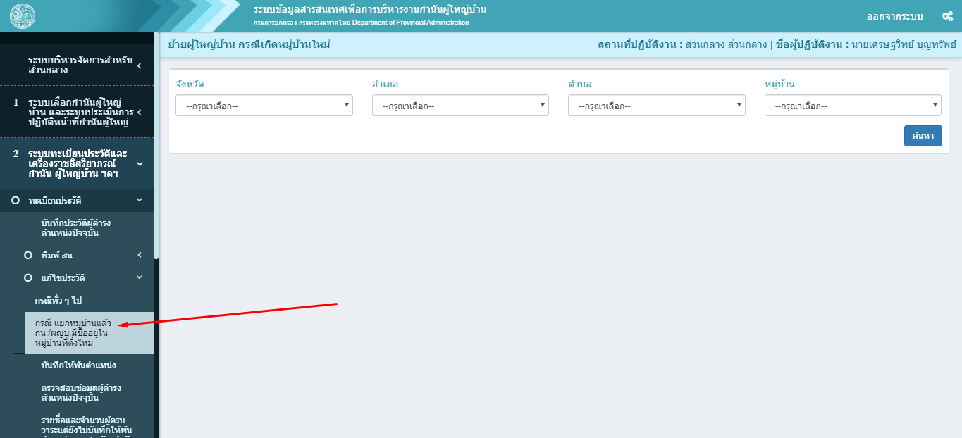
2. ให้เลือก จังหวัด อำเภอ ตำบล หมู่บ้าน ของหมู่บ้านที่ต้องการจะทำการบันทึกย้าย เพื่อตรวจสอบว่าผู้ใหญ่บ้านหมู่บ้านเดิม มีการเปลี่ยนแปลงไปหมู่บ้านใหม่หรือดำรงตำแหน่งอยู่หมู่บ้านเดิม  
   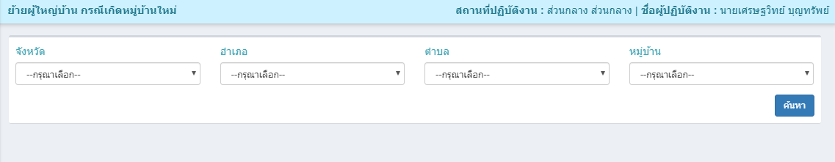
3. เมื่อค้นหาหมู่บ้านเรียบร้อยแล้ว โปรแกรมจะไปดึงฐานข้อมูลทะเบียนราษฎรของผู้ใหญ่บ้าน เพื่อตรวจสอบว่าผู้ใหญ่บ้านรายนี้ มีการเปลี่ยนแปลงหมู่บ้านหรือไม่ แบ่งเป็น 2 กรณี  
   3.1 กรณีที่ **ผู้ใหญ่บ้านไม่มีการเปลี่ยนแปลง** โปรแกรมจะตรวจสอบว่า ผู้ใหญ่บ้านรายนี้ สถานะบ้านไม่มีการเปลี่ยนแปลงจากสำนักทะเบียน 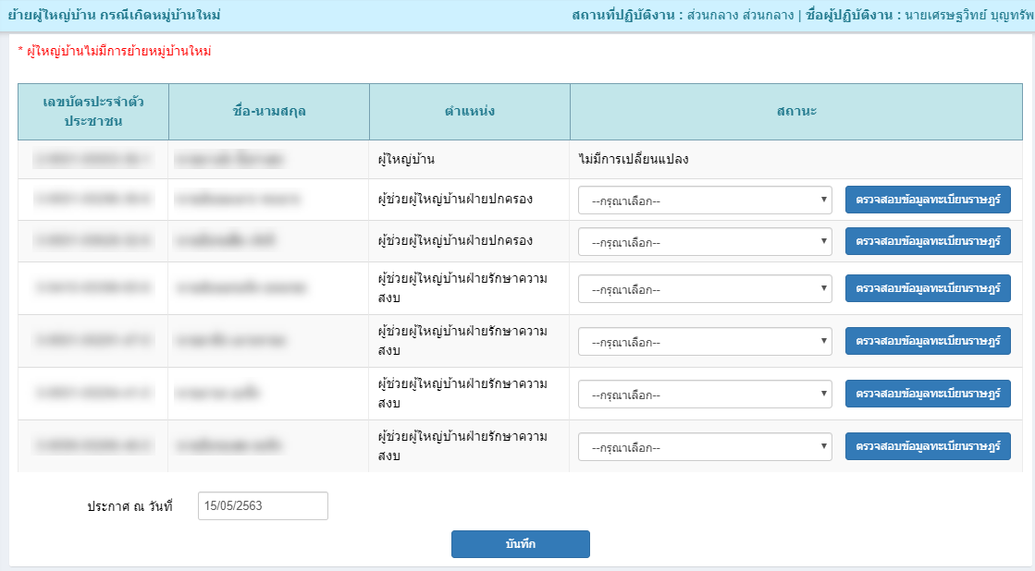

3.2 กรณีที่ **ผู้ใหญ่บ้านย้ายไปหมู่บ้านใหม่** โปรแกรมจะตรวจสอบว่า ผู้ใหญ่บ้านรายนี้ สถานะบ้านที่อยู่มีการเปลี่ยนแปลงจากสำนักทะเบียน  
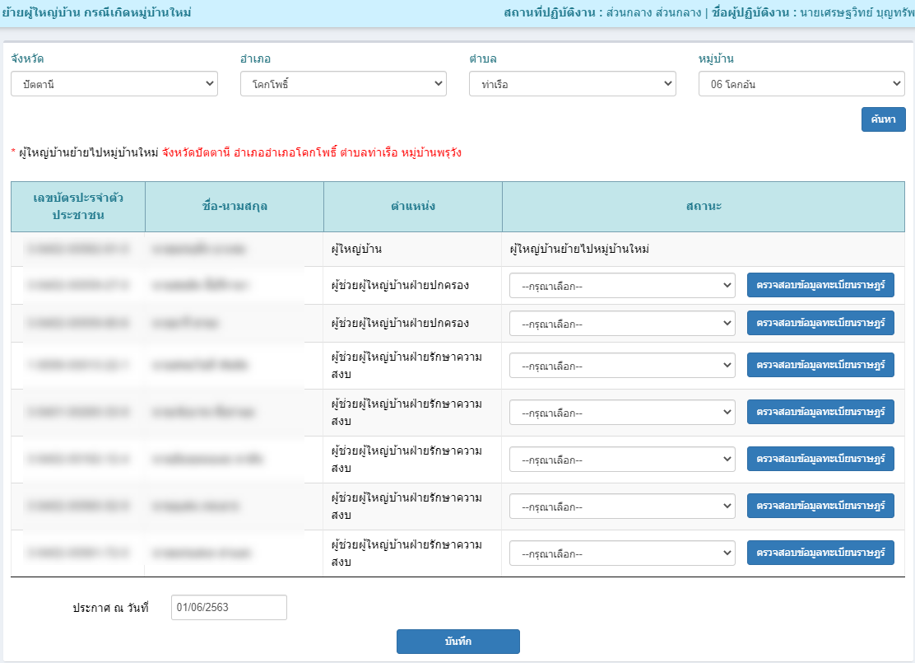

1. เมื่อค้นหาข้อมูลแล้ว จะแสดงรายชื่อ ผู้ใหญ่บ้าน ผู้ช่วยทั้งหมดออกมา ให้เรากำหนดสถานะของผู้ช่วยว่า ผู้ช่วยนี้สถานะบ้านที่อยู่ อยู่ที่หมู่บ้านเดิม หรืออยู่ที่หมู่บ้านใหม่ สามารถกำหนด ได้ 2 แบบ  
   4.1 กำหนดสถานะแบบ **เลือกด้วยตัวเอง** จะสามารถกำหนดว่าผู้ช่วยคนไหนอยู่ที่หมู่บ้านไหนได้  
   4.2 กำหนดสถานะแบบใช้ปุ่มค้นหา **ตรวจสอบข้อมูลทะเบียนราษฎร์** จะเป็นการค้นหาโดยดึงข้อมูลจากฐานทะเบียนราษฎรจริงออกมา เพื่อให้ข้อมูลถูกต้อง เมื่อกดค้นหาแล้ว ปุ่มสีน้ำเงินจะจางแล้วจะแก้ไขไม่ได้  
   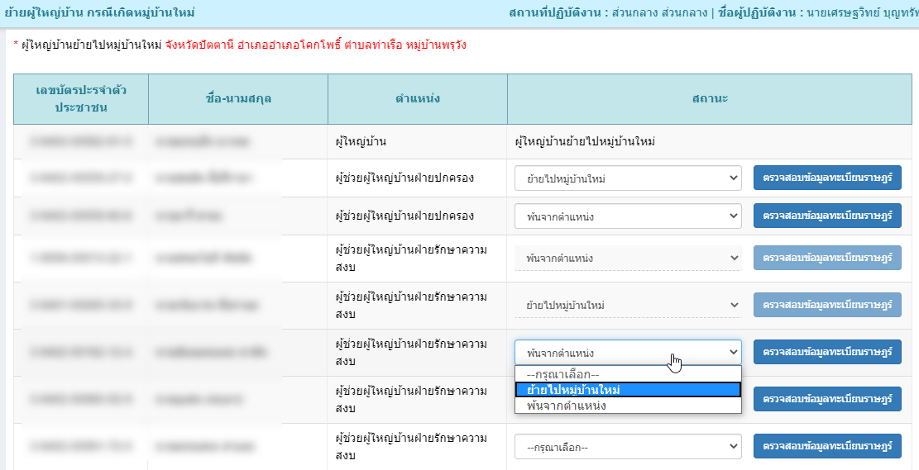
2. เมื่อกรอกข้อมูลเรียบร้อยแล้ว ด้านล่างจะมีการกำหนด ประกาศ ณ วันที่ อยู่ ให้ใส่ข้อมูล ณ วันที่มีการประกาศที่ตั้งหมู่บ้านใหม่ เนื่องจาก ข้อมูลของผู้ดำรงตำแหน่งอิงช่องนี้ และการบันทึกห้ามกรอกมากกว่าวันที่บันทึกข้อมูล  
   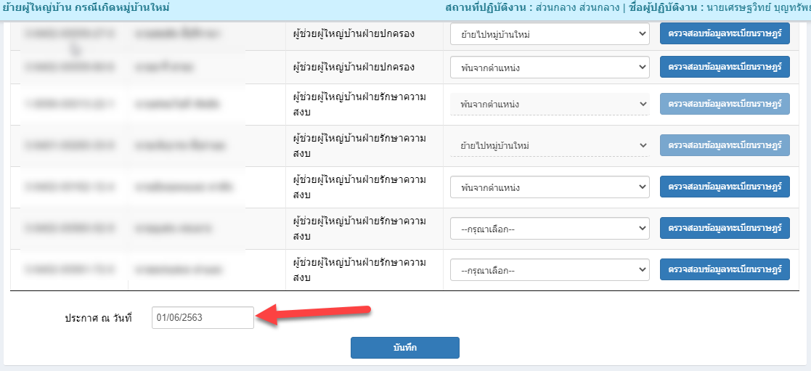
3. เมื่อกดปุ่มบันทึก จะมีหน้าต่างแสดงรายละเอียดขึ้นมา เพื่อตรวจสอบข้อมูลก่อนการบันทึกจริง เมื่อตรวจสอบเรียบร้อยแล้ว ให้กด ยืนยันการบันทึก   
   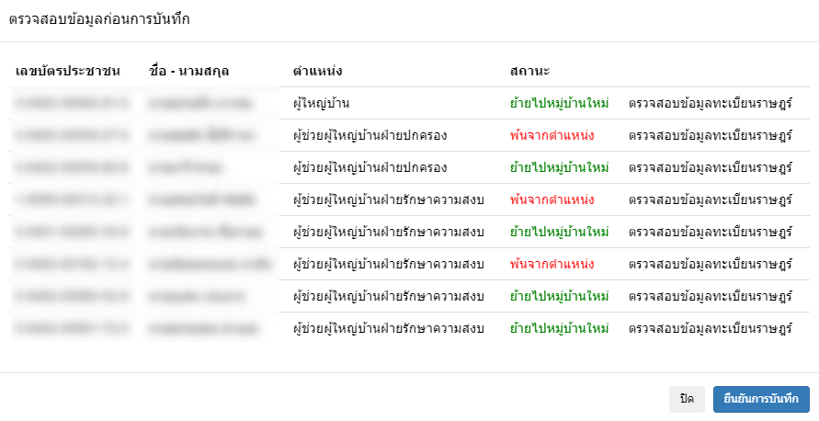
4. เมื่อกดยืนยันแล้ว ระบบจะแจ้งว่า บันทึกข้อมูลสำเร็จ จบกระบวนการบันทึก แยกหมู่บ้านแล้ว กน./ผญบ. มีชื่ออยู่ในหมู่บ้านที่ตั้งใหม่  
   